CETAF

Control Total y Eficaz de Activos Fijos

Software Especializado para el Control de los Activos Fijos

Colegio San Basilio de Suba

Equipo de Trabajo

Paola Pardo

Carolina Caro

Leonardo Menza

Jhon Alba

Kevin Rangel

Instructor Técnico

Néstor Andrés Rodríguez García

Fecha de Documentación

26/09/2021

VERSIÓN

00.1

Bogotá D.C

**HOJA DE CONTROL.**

|  |  |  |  |
| --- | --- | --- | --- |
| **Organismo** | Colegio San Basilio de Suba | | |
| **Proyecto** | Software Especializado para el Control de los Activos Fijos | | |
| **Entregable** | Manual de usuario | | |
| **Autor** | CETAF | | |
| **Versión/Edición** | 0.1 | **fecha versión** | 13/07/2021 |
| **Aprobado por** | Leonardo Menza | **fecha aprobación** | 13/07/2021 |
|  |  | **N° total de páginas** | Pendiente |

**REGISTRO DE CAMBIOS.**

|  |  |  |  |
| --- | --- | --- | --- |
| **VERSIÓN** | **CAUSA DEL CAMBIO** | **RESPONSABLE DEL CAMBIO** | **FECHA** |
| 0.1 | Versión inicial | Leonardo Menza | 1/10/2020 |
| 0.2 | implementación de módulos | Equipo de trabajo | 1/02/2021 |
| 0.3 | Actualización | Equipo de trabajo | 13/07/2021 |
| 0.4 | Actualización | Equipo de trabajo | 26/09/2021 |

**ÍNDICE**

1. DESCRIPCIÓN DEL SISTEMA **…………………………………………………...**
   1. Presentación **……………………………………………………………………**
   2. Introducción **…………………………………………………………………….**
   3. ¿A quién va dirigido?**.................................................................................**
2. ESPECIFICACIONES DEL MANUAL **…………………………………………....**
   1. Introducción **…………………………………………………………………….**
   2. Objetivo general **……………………………………………………………….**
   3. Objetivos específicos **………………………………………………………….**
3. MAPA DEL SISTEMA **……………………………………………………………...**
   1. Mapa de navegación **………………………………………………………….**
4. REQUISITOS DEL SISTEMA **……………………………………………………**
   1. Sistema operativo software y hardware **…………………………………….**
5. DESCRIPCIÓN DEL SISTEMA **………………………………………………….**
   1. Acceso al sistema **…………………………………………………………….**
6. GLOSARIO DE TÉRMINOS **……………………………………………………...**
7. **Introducción**

CETAF [Control Eficaz Total de Activos Fijos] es un sistema que se encarga del control y gestión de activos… Este sistema es un desarrollo web creado [**Backend**] en Python, el cual implementa como **framework** Django.

El siguiente manual tiene como propósito garantizar que todas las funciones del sitio web sean ejecutadas sin inconvenientes.

1. **DESCRIPCIÓN DEL SISTEMA**
   1. **Presentación.**

Desarrollar un software que sea competente y autónomo, el cual permite el registro y control de los activos fijos de la institución de educación primaria y secundaria del Instituto San Basilio.

* 1. **Introducción.**

El Instituto San Basilio en la actualidad no cuenta con un software especializado en el control de activos fijos, a raíz de lo anterior se presenta un concepto erróneo de la depreciación real de los activos y por ello no cuenta con reportes precisos al momento de querer realizar inversiones futuras.

* 1. **¿A quién va dirigido el manual?**

Dirigido a todo el personal como; Rector(a), secretario(a).

Con conocimientos mínimos de un ordenado requerido para que el usuario haga uso de este este Software.

1. **ESPECIFICACIONES DEL MANUAL**
   1. **Introducción.**

Este manual pretende ser una guía en el uso del Software, en su contenido podemos observar los aspectos esenciales para poder utilizar de una manera fácil y amigable esta herramienta.

* 1. **Objetivo general.**

El objetivo es brindar al usuario una guía rápida para el uso correcto del Software (CETAF), el cual gestiona el ingreso de los activos fijos con el fin de que la experiencia sea agradable y confiable para todos los usuarios.

* 1. **Objetivos específicos.**
     1. Brindar una descripción clara y detallada sobre el funcionamiento y el uso de las distintas acciones del Software (CETAF).
     2. Guiar al usuario a cada una de las secciones que se encuentra en el Software, para así poder apoyarlo en la interacción de la interfaz del sistema.

1. **MAPA DEL SISTEMA**

**FUNCIONAMIENTO DEL SISTEMA**

**ADMINISTRADOR**

**INGRESO**

**Administrar Ambientes**

**Administrar Usuarios**

**Administrar Categorias**

**Administrar HV Activos**

**Administrar Tipos de Usuario**

**Administrar Sedes**

**Administrar Ambientes**

**Programar Asignación Activos**

**Administrar Consultas**

**Administrar Copias de seguridad**

**SECRETARIO**

**INGRESO**

**Asignación Activo**

**Desasigación Activo**

**USUARIOS**

1. **REQUISITOS DEL SISTEMA**
   1. **Sistema operativo software**
   * Microsoft Windows, Mac OS X y Linux.
   * Gestor base de datos SQLite
   * Python 3.9.1 para Windows
   * Django 3.1.6
   * Visual Studio Code 7.8.10

**5.2 Requerimientos de hardware:**

* + Procesador: Intel Core i3 o superior, AMD Phenom II o superior.
  + Memoria: 4 RAM mínimo.
  + Disco duro: mínimo 500 Gb de espacio libre.
  + Pantalla: resolución mínima de 800*600 píxeles.

1. **DESCRIPCIÓN DEL SISTEMA**

**6.1 ACCESO AL SISTEMA.**

* En este módulo el usuario encontrara el significado y la característica que tiene el Software.

Fig 1. ¿Qué es CETAF?.

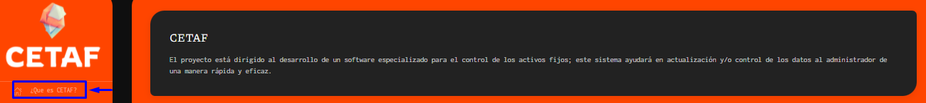

1. **INICIO SESIÓN.**

Dado que se trata de un sistema de control y gestión de activos se han limitado los accesos de acuerdo al perfil [Administrador(a), secretario(a)].

Si se visita el sitio web y el usuario no se ha logueado, éste sólo podrá acceder a la sección de página inicio.

Fig 2. Página inicial.

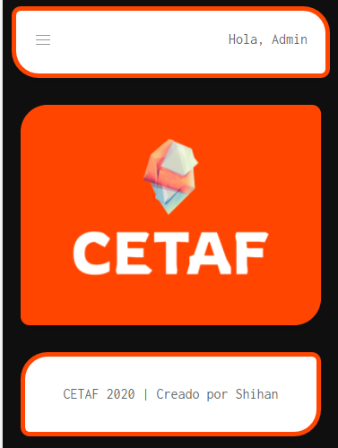

**7.1.1 El ingreso a CETAF**

Se realiza desde la siguiente dirección electrónica.

* Localhost: <http://127.0.0.1:8000/>
* Web: <https://shihan1nnom.pythonanywhere.com/>

Cuando usted se identifique como usuario autorizado (administrador, auxiliar), podrá ingresar al sistema, registrando **usuario** y su **contraseña**, se procede a oprimir el botón **Iniciar Sesión.**

Fig 3. Ingresar Sesión.

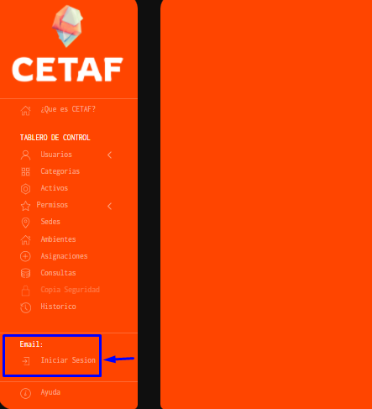

Si da clic a cualquiera de las demás secciones está lo direccionará a la página **de login**, para que de esa forma el sistema le permita el acceso.

Fig 4. Ingreso al Sistema.

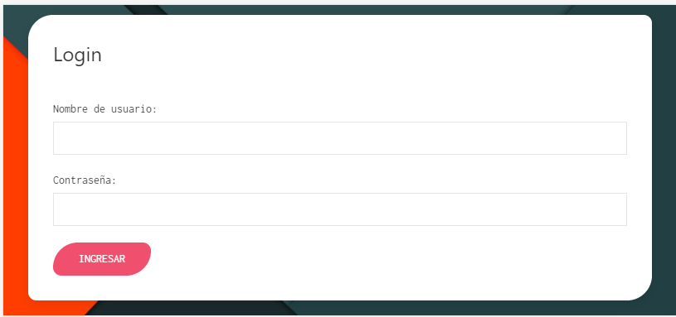

**7.1.2 Inicio Sesión Administrador.**

Como administrador tiene acceso a todo el Sistema de CETAF, a los diferentes módulos y realiza los procesos requeridos por cada acción.

**7.1.3 Gestión de elementos**

Es importante identificar que el sitio web maneja un total de nueve secciones, las cuales se encuentran distribuidas de la siguiente forma:

* Usuarios
* Categorías
* Activos
* Permisos
* Grupo (Permisos)
* Listar Usuarios
* Sedes
* Ambientes
* Asignaciones
* Consultas
* Copia de seguridad
* Histórico
* Cerrar Sesión
* Ayuda

Es relevante saber qué secciones son independientes y cuales dependen de otras [Esto con el propósito de informar que sucede si se elimina un registro de (x) sección], las secciones independientes son:

* Categorías
* Sedes
* Ambientes

Las secciones que dependen de otras son:

* Activos → Depende de la sección Categorías
* Asignación → Depende de las secciones Activo, Sedes y Ambientes.

Fig 5 Categorías.

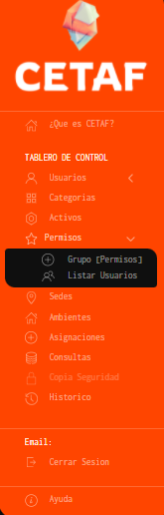

**7.1.4 Inicio Sesión Auxiliar**

Las acciones que realiza el operador en el Software CETAF, se reflejan en la siguiente imagen, donde se encuentra el menú y los módulos a ejecutar.

Fig 6. Ingreso al Sistema Perfil Auxiliar,

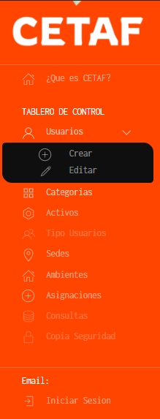

**7.1.5 Modulo Crear Usuario Administrador**

Si se desea crear un registro de las secciones activos o asignaciones, este puede ser creado siempre y cuando se haya creado un elemento de las secciones de las cuales dependa, dado que todos los campos en los formularios son de carácter obligatorios, es decir, que sin tener esos datos el sistema no permite guardar los registros.

* En este módulo el administrador es el encargado de crear los Usuarios.
* Fig 7 Crear los Usuarios.

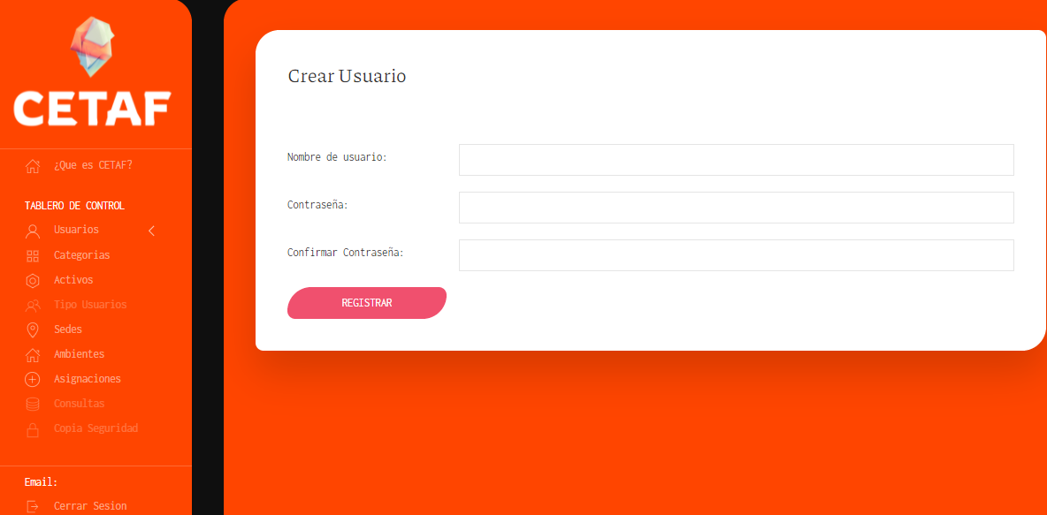

* En este módulo el administrador es el encargado de crear las diferentes categorías.
* Fig 8. Crear Categorías.

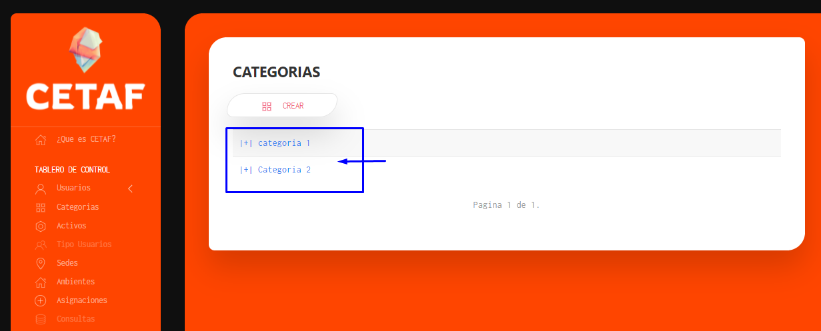

* En este módulo el administrador es el encargado de crear los activos fijos.
* Fig 9. Crear activos fijos.

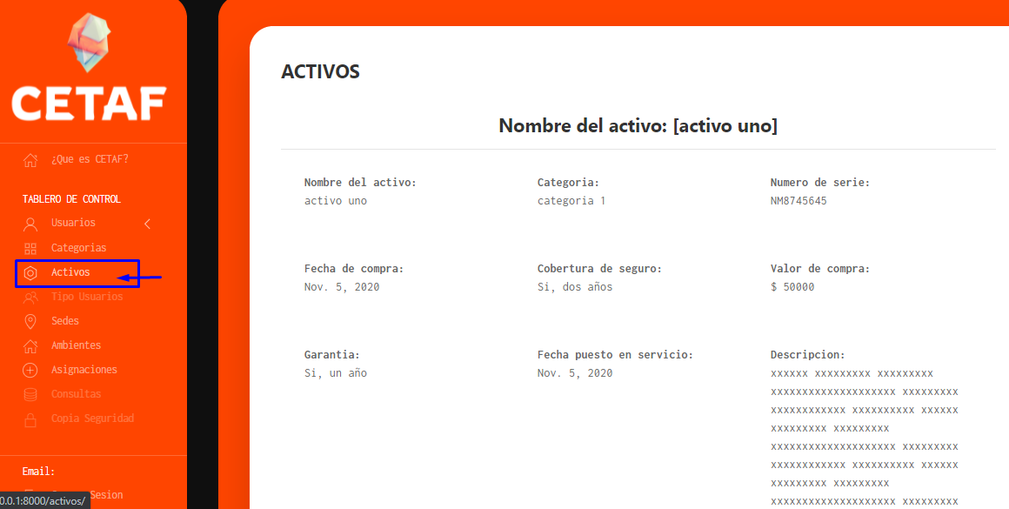

* En este módulo el administrador es el encargado de crear las Diferentes Sedes.
* Fig 10. Crear Sedes.

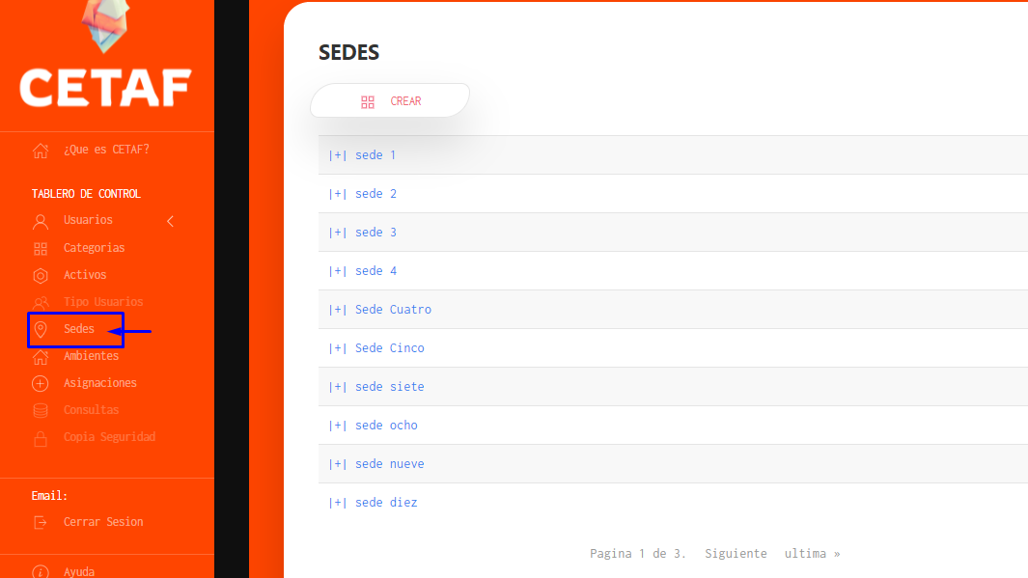

* En este módulo el administrador es el encargado de crear los diferentes Ambientes.
* Fig 11. Crear Ambientes.

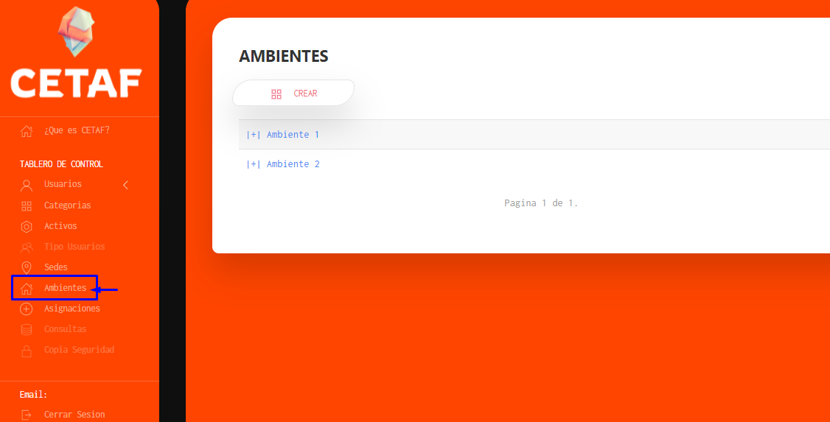

* En este módulo el administrador es el encargado de asignar los Activos.
* Fig 12. Asignar los Activos.

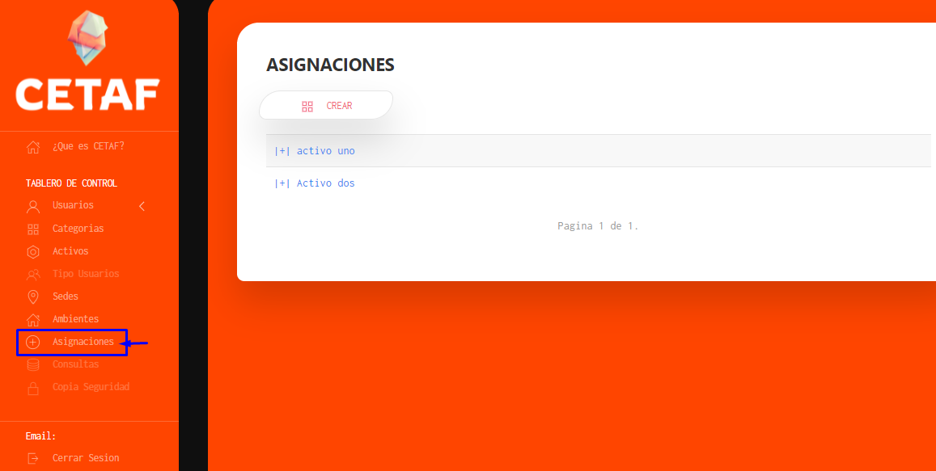

* En este módulo el administrador es el encargado de realizar las consultas.
* Fig 13. Asignar los Activos.

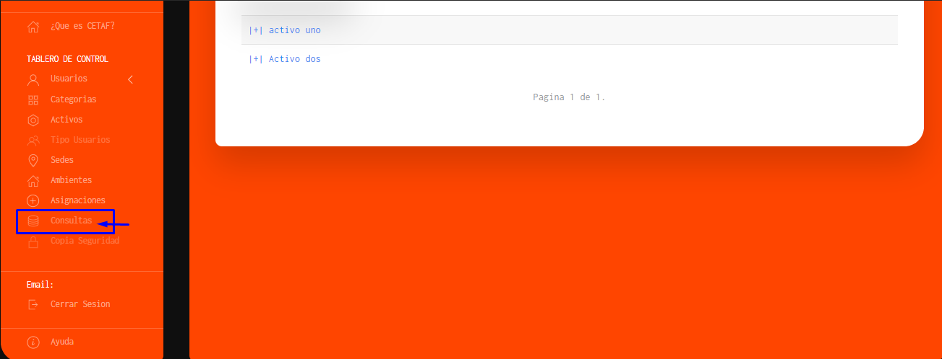

Un ejemplo de lo que se indica en el párrafo anterior es lo mostrado en la Fig 13, cuando se desea crear un nuevo registro de un activo y al no haber seleccionado un elemento de la sección categoría el sistema muestra el error de “Selecciona un elemento de la lista”. Esto sucede cuando se está creando un registro en una sección que depende de otra [Vale aclarar que dado que se han definido todos los campos obligatorios es necesario que todos los campos sean diligenciados].

Ahora bien, cuando deseamos eliminar un registro es muy IMPORTANTE saber si el registro que se está eliminando [Categoría, Sede, Ambiente] es usado por algún otro registro de las secciones [Activos o Asignaciones]... Esto es debido a que, si se elimina por ejemplo la categoría “Dispositivos” y esa categoría está aplicada a N registro de activos, todos esos registros de la sección activos serán eliminados sólo con borrar la categoría “Dispositivos

Fig 14. Eliminar Registro.

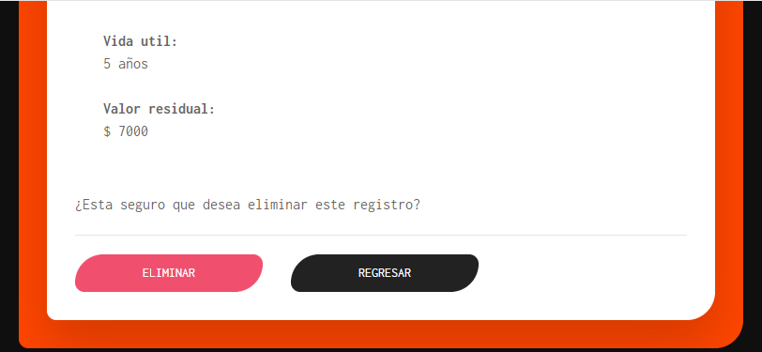

Al momento de realizar la eliminación de un registro el sistema mostrará la información de dicho registro y preguntará:

¿**Si** “Está seguro que desea eliminar este registro?” Como se observa en la Fig 14, si se da clic a eliminar el registro se borrará y si de dicho registro depende otros registros, estos también serán eliminados.

**7.1.6 Histórico**

El software cuenta con modulo histórico, el cual permite llevar un registro y monitoreo

de los movimientos realizados con los activos fijos.

Fig 15. Histórico.

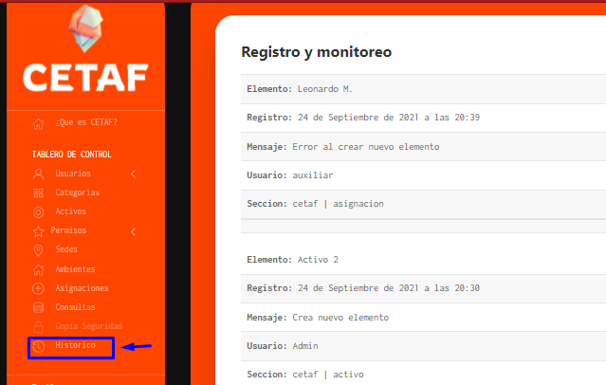

**7.1.6 Copias de Seguridad**

En este módulo el administrador es el encargado de realizar las copias de seguridad (Pendiente este módulo).

Fig 16. Copias de Seguridad.

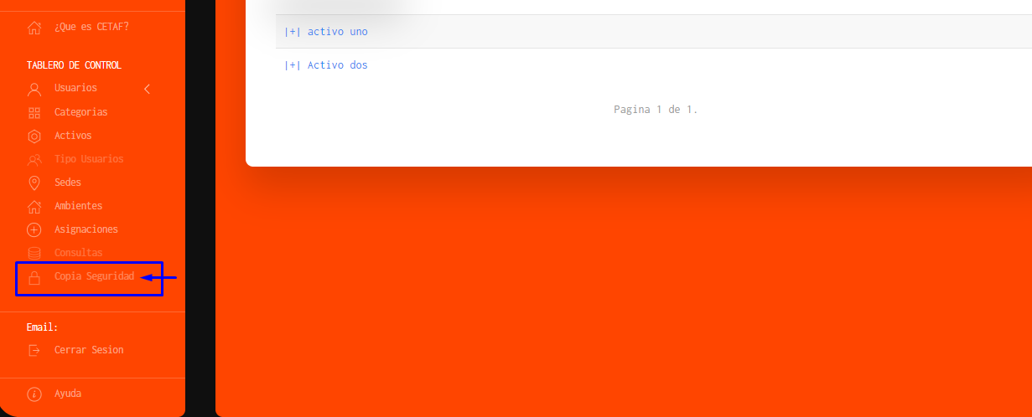

* + 1. **Ayuda**

En este módulo el administrador se cuenta con la opción de ayuda, el cual encontrará documentación del sistema como son:

1. Manual de Usuario.
2. Manual de operación
3. Informe distribución de Equipos.
4. Contrato de Desarrollo Web Software Solutions Inc.

Fig 17. Ayuda.

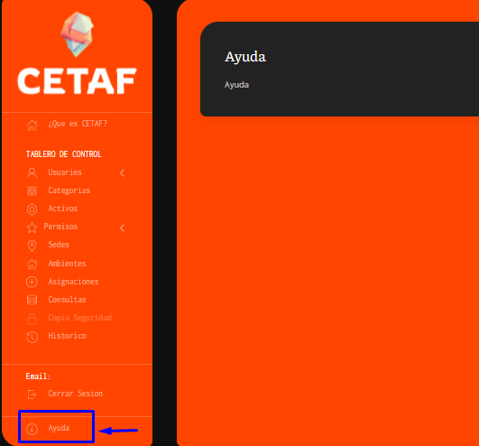

1. **GLOSARIO DE TÉRMINOS.**

**Software:** Conjunto de programas y rutinas que permiten a la computadora realizar determinadas tareas.

**Activo fijo:** Un [activo](https://debitoor.es/glosario/definicion-de-activo) fijo es un bien de una empresa, ya sea tangible o intangible, que no puede convertirse en líquido a corto plazo y que normalmente son necesarios para el funcionamiento de la [empresa](https://debitoor.es/glosario/definicion-empresa) y no se destinan a la venta.

**Aplicativo**: Es un sistema de información diseñado para facilitar al usuario la realización de un determinado tipo de trabajo.

**Usuario**: Es aquella persona que usa el aplicativo para una función en específico. Gestión: Refiere a proporcionar a los usuarios servicios para el uso, acceso y control de accesos, tanto de archivos como a directorios.

**Interfaz**: Consiste en proporcionar un entorno visual sencillo para permitir la comunicación con el sistema.

**Eficiente**: Comprende un sistema de pasos e instrucciones con los que se puede garantizar calidad en el producto final.

**Ordenador**: Recibe y procesa datos con la misión de transformarlos en información útil. (Computador portátil o de escritorio)

**Manual de usuario**: Guía que ayuda a entender el funcionamiento de algo, o bien que educa a sus lectores acerca de un tema de forma ordenada y concisa.

**Interacción**: Acción recíproca entre dos o más personas. Acceso: Resultado positivo de una autentificación.

**Módulo**: Elemento con función propia concebido para poder ser agrupado de distintas maneras con otros elementos constituyendo una unidad mayor.

**Diligenciar**: Hacer los trámites y gestiones necesarios para lograr una solicitud o para otro asunto.

**Exportar**: Enviar datos o información a un programa o una aplicación distintos a los que se están usando.

**Acción**: Hecho, acto u operación que implica actividad, movimiento o cambio y normalmente un agente que actúa voluntariamente, en oposición a quietud o acción no física.